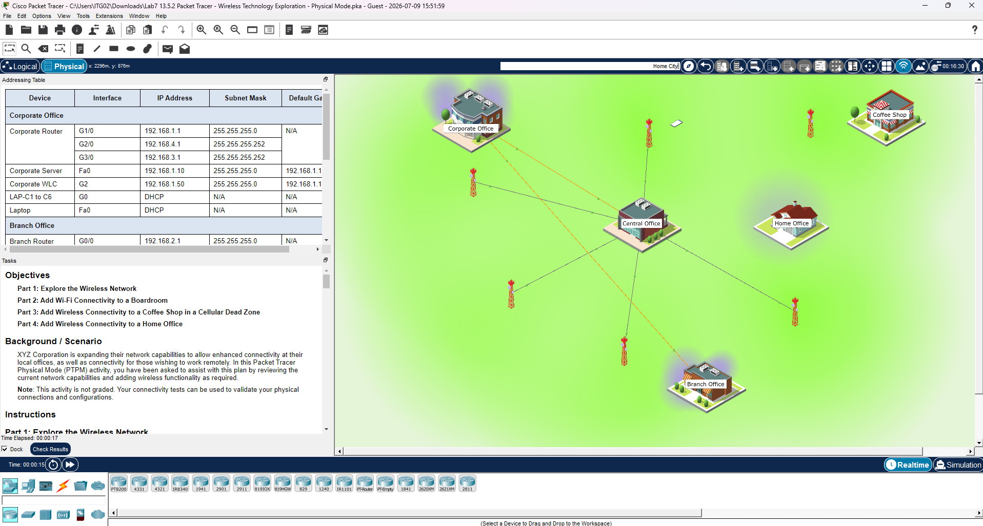

Part 1: Explore the Wireless Network

Question 1: How are the four offices connected and what type of cables connect them?
Answer
สำนักงานทั้ง 4 แห่ง ได้แก่ Corporate Office, Branch Office, Central Office และ Home Office เชื่อมต่อถึงกันผ่านอุปกรณ์ Router ของแต่ละสำนักงาน โดยใช้ Serial Cable เป็นสื่อกลางในการเชื่อมต่อระหว่าง Router ในลักษณะ Point-to-Point WAN Link ซึ่งจำลองการเชื่อมต่อเครือข่ายระยะไกลระหว่างสาขาขององค์กร
การเชื่อมต่อในลักษณะนี้ทำให้แต่ละสำนักงานสามารถสื่อสารและแลกเปลี่ยนข้อมูลระหว่างกันได้ผ่านโครงข่าย WAN แม้ว่าจะตั้งอยู่คนละพื้นที่ ทั้งยังเป็นรูปแบบการเชื่อมต่อที่นิยมใช้ในการจำลองเครือข่ายองค์กรใน Packet Tracer เพื่อแสดงหลักการทำงานของการเชื่อมต่อระหว่างสาขา

Question 2: How are the LWAPs connected to the network?
Answer
Lightweight Wireless Access Point (LWAP) ทั้งหมดภายใน Corporate Office เชื่อมต่อเข้ากับ Access Switch ผ่านสาย Copper Straight-Through (UTP) จากพอร์ต Gigabit/FastEthernet ของ Access Point ไปยังพอร์ตของ Switch
หลังจากเชื่อมต่อทางกายภาพแล้ว Switch จะส่งข้อมูลไปยัง Wireless LAN Controller (WLC) ซึ่งทำหน้าที่ควบคุม Access Point ทั้งหมดแบบรวมศูนย์ (Centralized Management)
เมื่อ LWAP เริ่มทำงาน จะลงทะเบียน (Register) กับ WLC และรับการกำหนดค่าต่าง ๆ เช่น
- SSID
- Security Policy
- VLAN
- Radio Configuration
- Authentication Policy
จาก WLC โดยอัตโนมัติ ทำให้ผู้ดูแลระบบสามารถบริหารจัดการ Access Point จำนวนมากได้จากศูนย์กลาง ลดภาระในการตั้งค่าอุปกรณ์ทีละตัว และเพิ่มความสะดวกในการบำรุงรักษาระบบ

Question 3: How are the cell towers connected to the Central Office Server?
Answer
เสาสัญญาณเซลลูลาร์ (Cell Tower) เชื่อมต่อกับ Central Office Server ผ่าน Coaxial Cable โดยเชื่อมต่อจากพอร์ต Coaxial ของแต่ละ Cell Tower เข้าสู่พอร์ต Coaxial ของ Central Office Server
การเชื่อมต่อนี้ทำให้ Central Office สามารถทำหน้าที่เป็นศูนย์กลางในการรับ ส่ง และบริหารจัดการทราฟฟิกของเครือข่ายเซลลูลาร์ เพื่อให้บริการอุปกรณ์เคลื่อนที่ที่อยู่ภายในพื้นที่ครอบคลุมของเสาสัญญาณ

Question 4: What are the different physical connections used between Smartphone1 and the Corporate Office Server?
Answer
เส้นทางการสื่อสารระหว่าง Smartphone1 และ Corporate Office Server ประกอบด้วยการเชื่อมต่อหลายรูปแบบ ดังนี้
- Smartphone1 เชื่อมต่อกับ Cell Tower ผ่านสัญญาณ Wireless Cellular (3G/4G)
- Cell Tower ส่งข้อมูลผ่าน Coaxial Cable ไปยัง Central Office Server
- Central Office เชื่อมต่อกับ Corporate Office Router ผ่าน Serial WAN Link
- Router เชื่อมต่อกับ Switch ผ่าน Copper Straight-Through Cable
- Switch ส่งข้อมูลต่อไปยัง Corporate Office Server ผ่านสาย Ethernet
ดังนั้น การสื่อสารทั้งหมดจึงเป็น Hybrid Network Connection ที่ประกอบด้วยทั้งสื่อสัญญาณไร้สายและสื่อสัญญาณแบบใช้สาย ทำให้ข้อมูลสามารถเดินทางจากอุปกรณ์เคลื่อนที่ไปยังเซิร์ฟเวอร์ภายในองค์กรได้อย่างสมบูรณ์

Part 2: Add Wi-Fi Connectivity to a Boardroom
เพื่อแก้ไขปัญหาพื้นที่อับสัญญาณภายในห้องประชุม ได้ติดตั้ง Lightweight Access Point เครื่องใหม่ชื่อ LAP-B6
ขั้นตอนดำเนินงานประกอบด้วย
- ติดตั้งโมดูล ACCESS_POINT_POWER_ADAPTER
- เปลี่ยนชื่ออุปกรณ์เป็น LAP-B6
- กำหนดค่า Coverage Range ของ Dot11Radio0 เป็น 75 เมตร
- เชื่อมต่อพอร์ต GigabitEthernet0 ของ Access Point เข้ากับพอร์ต FastEthernet0/22 ของ Branch Switch ด้วยสาย Copper Straight-Through
เมื่อ Access Point เชื่อมต่อเข้าสู่ระบบแล้ว อุปกรณ์ Laptop ภายในห้องประชุมสามารถตรวจพบสัญญาณ Wi-Fi และเชื่อมต่อเข้าสู่เครือข่ายได้สำเร็จ
ผลการทดสอบพบว่า
- ได้รับ IPv4 Address ผ่าน DHCP
- ได้รับ Default Gateway อย่างถูกต้อง
- สามารถ Ping ไปยัง Gateway (192.168.2.1)
- สามารถ Ping ไปยัง Corporate Server (192.168.1.10)
ผลลัพธ์ทั้งหมดผ่านการทดสอบ แสดงให้เห็นว่าการเพิ่ม Access Point สามารถขยายพื้นที่ให้บริการเครือข่ายไร้สายและแก้ไขปัญหาจุดอับสัญญาณได้อย่างมีประสิทธิภาพ

Part 3: Add Wireless Connectivity to a Coffee Shop in a Cellular Dead Zone
เพื่อแก้ไขปัญหาพื้นที่ที่ไม่มีสัญญาณเซลลูลาร์ (Cellular Dead Zone) ได้เชื่อมต่อ Cell Tower ที่ยังไม่ได้ใช้งานเข้ากับ Central Office Server ผ่าน Coaxial Cable ที่พอร์ต Coaxial0/3
หลังจากเปิดใช้งานแล้ว Smartphone สามารถเชื่อมต่อเครือข่ายเซลลูลาร์ผ่านอินเทอร์เฟซ Cell1 (3G/4G) ได้สำเร็จ พร้อมได้รับ
- IP Address
- Default Gateway
- DNS Server
ผ่านระบบ DHCP ของเครือข่ายเซลลูลาร์
จากนั้นเปิดใช้งาน Bluetooth Tethering บน Smartphone และ Laptop ทำการจับคู่ (Pairing) และแชร์การเชื่อมต่ออินเทอร์เน็ต
ผลการตรวจสอบพบว่า
- Laptop ใช้งานอินเทอร์เน็ตผ่าน Smartphone ได้สำเร็จ
- Ping ไปยัง Cellular Gateway (172.16.1.1) สำเร็จ
- Ping ไปยัง Corporate Office Server (192.168.1.10) สำเร็จ
ผลการทดลองแสดงให้เห็นว่าการใช้ Bluetooth Tethering สามารถขยายการเชื่อมต่ออินเทอร์เน็ตจากเครือข่ายเซลลูลาร์มายังคอมพิวเตอร์ได้อย่างมีประสิทธิภาพ แม้อยู่ในพื้นที่ที่ไม่มีโครงสร้างพื้นฐานเครือข่ายแบบใช้สาย

Part 4: Add Wireless Connectivity to a Home Office
ได้ติดตั้งระบบเครือข่ายไร้สายสำหรับ Home Office โดยเชื่อมต่อ
- Cable Modem กับพอร์ต Internet ของ Wireless Router ผ่านสาย Copper Straight-Through
- Cable Modem กับ CMTS ของ Central Office ผ่าน Coaxial Cable
จากนั้นกำหนดค่า Wireless Router ดังนี้
รายการ | ค่า
Internet Connection | Automatic Configuration (DHCP)
LAN IP Address | 192.168.0.1
Subnet Mask | 255.255.255.0
DHCP | Enabled
Starting IP | 192.168.0.100
Maximum Users | 50
SSID | homesweethome
Security | WPA2-Personal
Passphrase | mySecureNet
Laptop ภายในบ้านเชื่อมต่อกับ SSID homesweethome โดยใช้ WPA2-PSK และได้รับหมายเลข IP Address ผ่าน DHCP โดยอัตโนมัติ
ผลการทดสอบพบว่า
- Ping ไปยัง Central Office Router (192.168.6.1) สำเร็จ
- Ping ไปยัง Corporate Office Server (192.168.1.10) สำเร็จ
- Ping ไปยัง Branch Office Server (192.168.2.10) สำเร็จ
แสดงให้เห็นว่าระบบเครือข่ายภายในบ้านสามารถเชื่อมต่อกับเครือข่ายองค์กรผ่านผู้ให้บริการอินเทอร์เน็ตได้อย่างถูกต้อง และสามารถเข้าถึงทรัพยากรขององค์กรได้ตามปกติ

Reflection

1. What overall benefit does wireless technology provide to the end user?
เทคโนโลยีเครือข่ายไร้สายช่วยเพิ่ม ความคล่องตัว (Mobility) และ ความยืดหยุ่น (Flexibility) ในการใช้งานเครือข่าย ผู้ใช้สามารถเชื่อมต่ออินเทอร์เน็ตหรือเข้าถึงทรัพยากรขององค์กรได้จากหลากหลายสถานที่โดยไม่จำเป็นต้องใช้สายสัญญาณ นอกจากนี้ยังช่วยลดข้อจำกัดด้านตำแหน่งการติดตั้งอุปกรณ์ สนับสนุนการทำงานแบบเคลื่อนที่ (Mobile Working) และรองรับรูปแบบการทำงานจากระยะไกล (Remote Working) ได้อย่างมีประสิทธิภาพ

2. Which form of wireless networking is the most beneficial?
ไม่มีเทคโนโลยีไร้สายรูปแบบใดที่ดีที่สุดสำหรับทุกสถานการณ์ เนื่องจากแต่ละประเภทมีข้อดีแตกต่างกัน อย่างไรก็ตาม หากพิจารณาในภาพรวม เครือข่ายเซลลูลาร์ (Cellular Network) ถือว่ามีความได้เปรียบในด้านพื้นที่ให้บริการ เนื่องจากสามารถครอบคลุมพื้นที่กว้างและรองรับการใช้งานระหว่างการเดินทางได้อย่างต่อเนื่อง ขณะที่ Wi-Fi เหมาะสำหรับพื้นที่ภายในอาคารที่ต้องการความเร็วสูง ค่าใช้จ่ายต่ำ และรองรับผู้ใช้งานจำนวนมาก ดังนั้นการเลือกใช้งานควรพิจารณาให้เหมาะสมกับลักษณะงานและสภาพแวดล้อม

3. How could each group benefit from wireless technology?
กลุ่มผู้ใช้งาน | ประโยชน์ที่ได้รับ
Student | สามารถเชื่อมต่อ Wi-Fi เพื่อเข้าถึงระบบการเรียนออนไลน์ ฐานข้อมูลวิชาการ และสื่อการเรียนรู้จากมหาวิทยาลัยหรือที่บ้าน ช่วยเพิ่มความสะดวกในการศึกษาและการทำงานกลุ่ม
Salesperson | ใช้งานเครือข่ายเซลลูลาร์และ Wi-Fi เพื่อเข้าถึงระบบ CRM อีเมล และข้อมูลลูกค้าได้ทุกสถานที่ ทำให้สามารถตอบสนองลูกค้าและอัปเดตข้อมูลการขายได้แบบเรียลไทม์
R&D Engineer | เชื่อมต่อกับเครื่องมือวิจัย อุปกรณ์ IoT หรือเซิร์ฟเวอร์ภายในองค์กรผ่านเครือข่ายไร้สาย สนับสนุนการทำงานร่วมกันระหว่างทีมและการทดสอบระบบจากระยะไกล
Corporate Executive | สามารถเข้าถึงระบบสารสนเทศขององค์กร ประชุมออนไลน์ ตรวจสอบรายงาน และติดต่อสื่อสารกับทีมงานได้ทุกเวลา ไม่ว่าจะอยู่ภายในสำนักงานหรือระหว่างการเดินทาง ส่งผลให้การตัดสินใจทางธุรกิจมีความรวดเร็วและต่อเนื่อง

